06 juli 2021 - 12 juli 2021

06 juli 2021
Owen Merton, Scheveningen

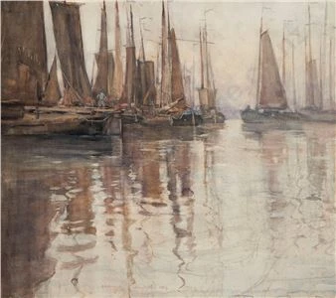

Owen Merton, Mont Saint- Michel
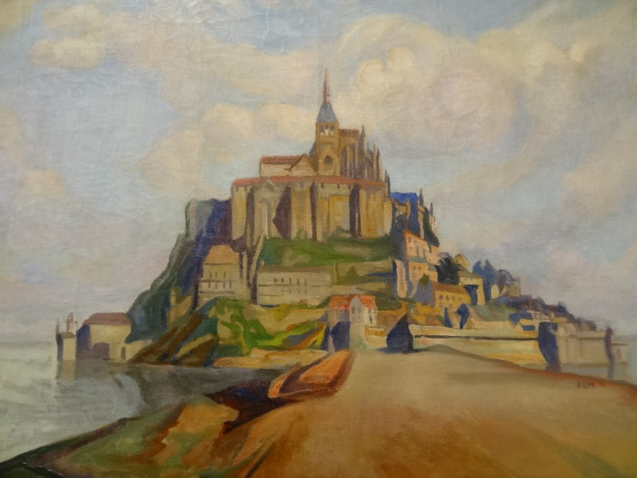
Ik heb gezocht naar schilderijen van de vader van Thomas Merton. Zijn naam is Owen Merton. Ik heb er nog al wat gevonden. Naar mijn smaak zijn ze tamelijk krachteloos. Ze doen me helemaal niet denken aan Cezanne. De twee schilderijen met nog wat 'body' krijg je vandaag. Scheveningen met al zie zeilen van de vissersboten weerspiegeld in het water en dat alles beige tinten vind ik mooi en 'fris'. Het kleurrijke Mont Saint-Michel is een kleurrijk werk en doet misschien in de verre verte aan Cezanne denken. het is zeker een aardige impressie.

08 juli 2021
Georgia O'Keeffe. Pedernal, 1941

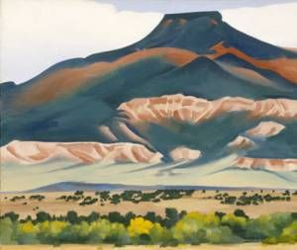
In de cursus Natuur Mystiek van Merton wees Kick Bras op de kunst van Georgia O'Keeffe. Hij projecteerde ook een schilderij van een berg op het scherm van haar. Ik heb de kunstenares opgezocht op internet. Georgia O'Keeffe noemde Pedernal (ergens in Amerika) haar berg. Zie de bijzondere contour. Ze schildert die berg in geabstraheerde vorm, vrij van zijn context in de aardse realiteit. Ze drukt als het ware de diepe persoonlijkheid ervan uit. dat kon ze omdat ze een relatie ermee had.

09 juli 2021
Maurice de Vlaminck, kerk in storm

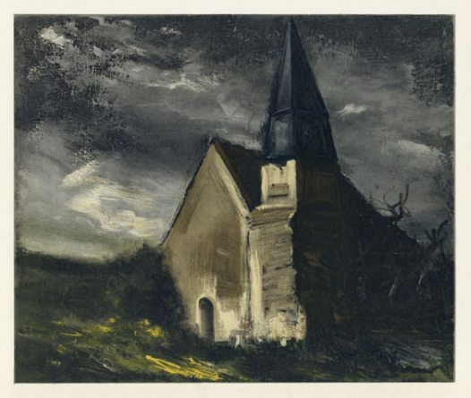
Gisteren was het stormig weer, ik bedoel s'avonds laat. het is toch een periode van wisseling dan warm en koel, dan droog en nat, dan rustig en windstoten. Daarom koos ik dit 'bescheiden' werk van de Vlaamse schilder Maurice de Vlaminck. In het donkerte van de aarde en de over jagende zwarte lucht staat het eeuwenoude kapelletje rotsvast een met de aarde en wijzend naar de hemel. Symbool van de donkere nacht waarin je, wordt gezegd, kunt vertrouwen op op je ware kern die heilig is.

10 juli 2021
pAUL gAUGUIN

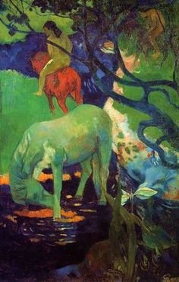
Merton sprak over het paradijs in mystieke zin. Nou dit schilderij van Gauguin lijkt wel op een paradijs weer te geven. Zie hoe harmonieus alles is en hoe heerlijk de schimmel geniet van het frisse water van de beek. Ik stel me zo voor dat naar voren toe, dus richting de kijker er een grote ruimte is dan is het paradijs 'volmaakt'.

11 juli 2021

Over de schilder van vandaag, Segantini las ik:
Het werk van Segantini markeert de overgang van traditionele negentiende-eeuwse kunst naar de veranderende stijlen en interesses van de twintigste eeuw. Hij begon met eenvoudige scènes van gewone mensen die van de aarde leefden - boeren en herders - en ging over op een thematische symbolische stijl die de landschappen om hem heen pantheïstisch belichamen. Technisch deed hij er alles aan om de schittering van kleuren te vergroten en gebruikte daarbij ook de divisionistische techniek.
De natuur en de verbindingen van mensen met de natuur zijn de kernthema's van zijn kunst. " Ik werk nu hartstochtelijk om het geheim van de geest van de natuur aan haar te ontworstelen. De natuur spreekt het eeuwige woord tot de kunstenaar: liefde, liefde; en de aarde zingt het leven in de lente, en de ziel van dingen ontwaakt ". Leuk om te weten dat hij zich geïnspireerd wist door Anton Mauve en François Millet. eeen volgende keer zal ik van hem een landschap sturen.

Segantini

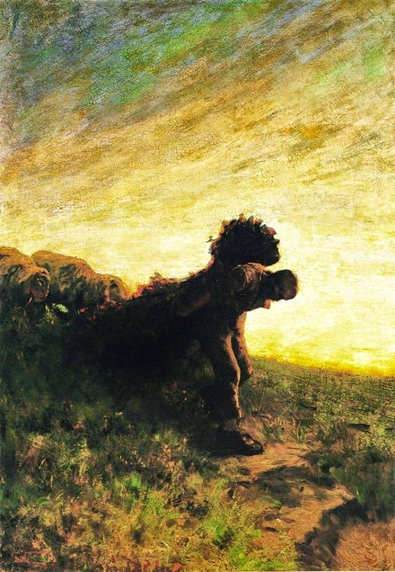

12 juli 2021
Giovanni Segantini

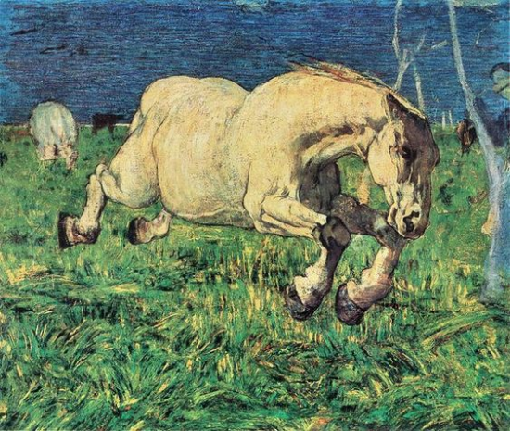

Wat een overtuigende kracht dit op hol geslagen paard.! Nergens nog zo overtuigend en 'levensecht' geschilderd gezien. In het schilderij gebruikt Segantini diagonale penseelstreken voor het gras op de voorgrond om beweging te impliceren. De kijker krijgt het gevoel dat het paard zich naar hem holt en het schilderij uitspringt.

